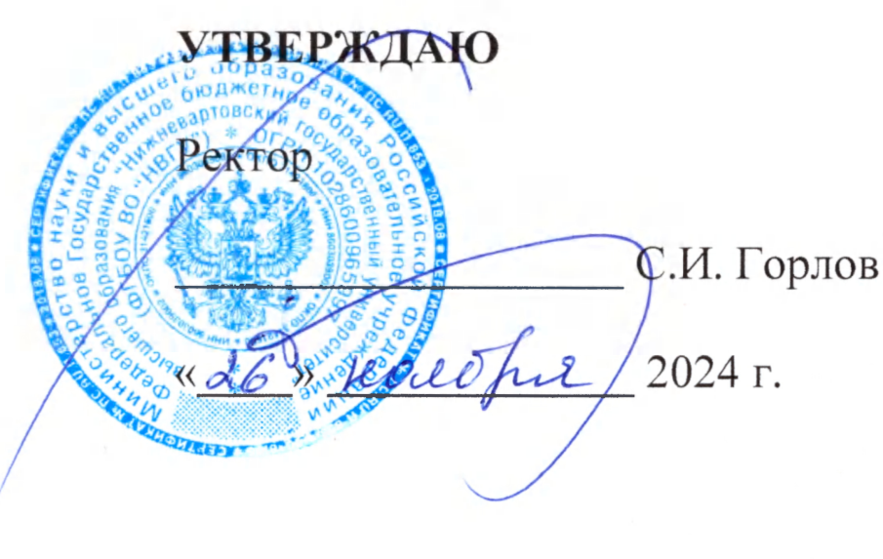

**ПОЛОЖЕНИЕ**

**О КОМИССИИ ПО СОБЛЮДЕНИЮ ТРЕБОВАНИЙ К ДОЛЖНОСТНОМУ ПОВЕДЕНИЮ И УРЕГУЛИРОВАНИЮ КОНФЛИКТА ИНТЕРЕСОВ** **ФГБОУ ВО «НИЖНЕВАРТОВСКИЙ ГОСУДАРСТВЕННЫЙ УНИВЕРСИТЕТ»**

Принято решением Ученого совета

протокол № 18 от 26 ноября 2024 г.

Нижневартовск - 2024

**СОДЕРЖАНИЕ:**

стр.

1. Общие положения 3

2. Основные задачи Комиссии 3

3. Порядок формирования и деятельность Комиссии 4

4. Порядок работы Комиссии 8

5. Принятие решений 9

6. Решения Комиссии 12

7. Заключительные положения 12

Приложение 1. Декларация конфликта интересов 13

Приложение 2. Акт приёма-передачи справок о доходах, расходах, имуществе 19

Приложение 3. Акт приёма-передачи декларации конфликта интересов работников НВГУ 20

Приложение 4. Уведомление о возникновении личной заинтересованности, которая приводит или может привести к конфликту интересов21

Приложение 5.Журналрегистрации уведомлений о возникновении личной заинтересованности, которая приводит или может привести к конфликту интересов 22

Лист согласования документа 23

Лист регистрации изменений 24

Лист ознакомления 25

### 1. Общие положения

* 1. Настоящее Положение определяет порядок формирования и направления деятельности, структуру, права и обязанности членов Комиссии по соблюдению требований к служебному поведению и урегулированию конфликта интересов работников ФГБОУ ВО «Нижневартовский государственный университет» (далее соответственно – Комиссия, НВГУ, Университет).
  2. Комиссия в своей деятельности руководствуется Конституцией Российской Федерации, федеральными конституционными законами, федеральными законами, актами Президента Российской Федерации Правительства Российской Федерации, актами Министерства науки и высшего образования Российской Федерации, Положением о комиссиях по соблюдению требований к служебному поведению федеральных государственных служащих и урегулированию конфликта интересов, утвержденным Указом Президента Российской Федерации от 01.07.2010 № 821, Уставом и локальными актами НВГУ, а также настоящим Положением.

### 2. Основные задачи Комиссии

* 1. Основными задачами Комиссии являются:

1. содействие структурным подразделениям Университета в обеспечении соблюдения работниками ограничений и запретов, требований о предотвращении или об урегулировании конфликта интересов, а также в обеспечении исполнения ими обязанностей, установленных Федеральным законом от 25.12.2008 № 273-ФЗ «О противодействии коррупции», другими федеральными законами (далее – требования к служебному поведению и (или) требования об урегулировании конфликта интересов);
2. рассмотрение вопросов, связанных с соблюдением положений Кодекса этики и служебного поведения работниками НВГУ (далее – Кодекс этики), требований законодательства Российской Федерации о противодействии коррупции, включая требования к должностному поведению и (или) требования об урегулировании конфликта интересов, в том числе в отношении работников, замещающих отдельные должности на основании трудового договора, включенные в соответствующий Перечень должностей[1], работодателем для которых является НВГУ;
3. осуществление в НВГУ мер по предупреждению коррупции.

### **3. Порядок формирования и деятельность Комиссии**

* 1. Комиссия создается приказом ректора и является консультативно-совещательным органом Университета.
  2. Ректор принимает решение о формировании Комиссии, количественном и персональном составе Комиссии.
  3. Состав Комиссии формируется таким образом, чтобы исключить возможность возникновения конфликта интересов, который мог бы повлиять на принимаемые Комиссией решения.
  4. При назначении членов Комиссии должны учитываться образование и квалификация, опыт работы в направлениях деятельности, необходимых для осуществления полномочий.
  5. В состав Комиссии входят председатель Комиссии, его заместитель, члены Комиссии и секретарь Комиссии. Все члены Комиссии при принятии решений обладают равными правами. В отсутствие председателя Комиссии его обязанности исполняет заместитель председателя Комиссии.
  6. Председателем Комиссии назначается ректор либо первый проректор.
  7. Секретарем Комиссии назначается руководитель управления по работе с персоналом и документационному обеспечению (УРПДО) либо другое должностное лицо УРПДО, или должностное лицо, ответственное за профилактику коррупционных и иных правонарушений в Университете.
  8. В состав Комиссии включается представитель выборного органа первичной профсоюзной организации работников Университета, юристконсульт, другие должностные лица, определяемые ректором.
  9. Ректор Университета может принять решение о включении в состав Комиссии:
* представителя (представителей) научных организаций и образовательных организаций среднего, высшего и дополнительного профессионального образования;
* представителя общественных организаций обучающихся;
* представителя Попечительского совета НВГУ;
* представителя общественной организации ветеранов НВГУ;
  1. Число членов комиссии, не являющихся работниками Университета, должно составлять не менее одной четверти от общего числа членов Комиссии.
  2. Проведение заседаний с участием только членов Комиссии, являющихся работниками Университета, недопустимо.
  3. Заседание Комиссии считается правомочным, если в нем принимает участие не менее двух третей от общего числа членов Комиссии.
  4. Председатель Комиссии:
* созывает заседания Комиссии и председательствует на них;
* утверждает повестку дня и определяет форму проведения заседаний Комиссии;
* определяет список лиц, приглашаемых для участия в заседании Комиссии;
* подписывает и визирует запросы, письма и документы от имени Комиссии;
* распределяет обязанности между членами Комиссии;
* обеспечивает в процессе деятельности Комиссии соблюдение требований законодательства Российской Федерации, Устава НВГУ, иных локальных нормативных актов Университета и настоящего Положения;
* выполняет иные функции в целях оперативного решения возложенных на Комиссию задач.
  1. Секретарь Комиссии осуществляет организационно-методическое и документационное обеспечение деятельности Комиссии, в том числе:
* обеспечивает подготовку и проведение заседаний Комиссии;
* осуществляет сбор и систематизацию материалов к заседаниям Комиссии;
* обеспечивает своевременное направление членам Комиссии и ректору уведомлений о проведении заседаний Комиссии, повестки дня заседаний, материалов по вопросам повестки дня;
* осуществляет подготовку проектов решений, протоколов заседаний Комиссии.
  1. Комиссия вправе:
* запрашивать и получать необходимую для осуществления своей деятельности информацию и документы от структурных подразделений Университета;
* формировать повестку дня заседаний Комиссии;
* ставить вопрос о проведении внеочередного заседания Комиссии;
* приглашать на заседания Комиссии работников Университета и иных лиц, необходимых для рассмотрения вопросов повестки дня заседания;
* рекомендовать ректору НВГУ применение конкретных мер по улучшению системы профилактики коррупции;
* получать от сторонних организаций профессиональные услуги, привлекать к участию в работе Комиссии экспертов (консультантов);
* осуществлять иные функции в целях оперативного решения возложенных на Комиссию задач.
  1. Основаниями для проведения заседания Комиссии являются:

1. представление ректором НВГУ материалов проверки, проведенной в соответствии с Положением о проверке[2], свидетельствующих:

* о представлении работником недостоверных или неполных сведений о доходах, расходах, об имуществе и обязательствах имущественного характера (далее – сведения о доходах);
* о несоблюдении работником требований к служебному поведению и (или) требований об урегулировании конфликта интересов;

1. поступившее должностному лицу, ответственному за профилактику коррупционных правонарушений:

* уведомление работника в соответствии с Порядком уведомления[3];
* сообщение о несоблюдении работником Кодекса этики;

1. результаты оценки коррупционных рисков, возникающих при реализации функций (карта (реестр) коррупционных рисков) НВГУ, разработанные должностным лицом, ответственным за профилактику коррупционных правонарушений;
2. доклад должностного лица, ответственного за профилактику коррупционных правонарушений, о достаточности принятых мер, направленных на минимизацию и устранение коррупционных рисков, и предложения по дальнейшему совершенствованию (развитию) антикоррупционной деятельности в НВГУ;
3. представление ректора НВГУ или любого члена Комиссии, касающееся обеспечения соблюдения работниками Кодекса этики, требований к служебному поведению и (или) требований об урегулировании конфликта интересов либо осуществления в Университете мер по предупреждению коррупции.
   1. Декларации конфликта интересов работников ФГБОУ ВО «Нижневартовский государственный университет» (далее – Декларации), указанные в абзаце втором подпункта «б» пункта 3.16 настоящего Положения, (Приложение 1) представляют следующие категории работников Университета:

* руководители;
* педагогические работники, относящиеся к профессорско-преподавательскому составу;
* прочие педагогические работники;
* научные работники;
* работники управления по работе с персоналом и документационному обеспечению;
* работники управления бухгалтерского учета и финансового контроля;
* работники управления нормативно-правового и финансово-экономического обеспечения.
  1. Комиссия не рассматривает сообщения о преступлениях и административных правонарушениях, а также анонимные обращения, не проводит проверочные мероприятия по фактам нарушения служебной дисциплины.
  2. Уведомление или сообщение, указанные в подпункте «б» пункта 3.16 настоящего Положения, рассматривается должностным лицом, ответственным за профилактику коррупционных правонарушений, которое осуществляет подготовку для Комиссии мотивированного заключения по результатам рассмотрения.

Уведомление составляется в соответствии с Приложением 4 к настоящему Положению.

Поступившее Уведомление подлежит обязательной регистрации в день его поступления в Журнале регистрации уведомлений о возникновении личной заинтересованности, которая приводит или может привести к конфликту интересов (Приложение 5), который должен быть прошит, пронумерован. При этом на Уведомлении проставляется регистрационный номер, дата и подпись принимающего работника управления по работе с персоналом и документационному обеспечению.

Копия зарегистрированного Уведомления с отметкой о регистрации выдается подавшему Уведомление под подпись.

* 1. При подготовке мотивированного заключения должностное лицо, ответственное за профилактику коррупционных правонарушений, имеет право проводить собеседование с работником, представившим уведомление или в отношении которого получено сообщение, получать от него и от его непосредственного руководителя письменные пояснения, запрашивать и получать необходимую информацию и материалы у руководителей структурных подразделений Университета, готовить в установленном порядке запросы в органы государственной власти, органы местного самоуправления и заинтересованные организации.
  2. Мотивированное заключение должно содержать:
* информацию, изложенную в уведомлении или сообщении;
* информацию, полученную от работников и руководителей структурных подразделений Университета, от органов государственной власти, органов местного самоуправления и заинтересованных организаций;
* ссылки на документы и материалы, подтверждающие или опровергающие обстоятельства, указанные в уведомлении или сообщении;
* мотивированный вывод по результатам рассмотрения уведомления или сообщения, а также рекомендации для принятия одного из решений в соответствии с пунктами 5.3 и 5.4 настоящего Положения.
  1. Уведомление или сообщение, а также мотивированное заключение и другие материалы в течение 7 рабочих дней со дня поступления уведомления или сообщения представляются председателю Комиссии.

### **4. Порядок работы Комиссии**

* 1. Председатель Комиссии при поступлении к нему информации, содержащей основания для проведения заседания Комиссии, в течение 5 рабочих дней:
* назначает дату заседания Комиссии, при этом дата заседания Комиссии не может быть назначена позднее 10 рабочих дней со дня поступления информации;
* организует ознакомление работника, в отношении которых Комиссией рассматривается вопрос о соблюдении требований к служебному поведению и (или) требований об урегулировании конфликта интересов, либо нарушении Кодекса этики, членов Комиссии и других лиц, участвующих в заседании Комиссии, с информацией, поступившей должностному лицу, ответственному за профилактику коррупционных правонарушений, и с мотивированным заключением по ней;
* организует ознакомление членов Комиссии и других лиц, участвующих в заседании Комиссии, с иными материалами по повестке дня заседания Комиссии.
  1. Заседание Комиссии проводится, как правило, с участием работника, в отношении которого рассматривается вопрос о соблюдении требований к служебному поведению и (или) требований об урегулировании конфликта интересов, либо нарушении Кодекса этики. Заседания Комиссии могут проводиться в отсутствие работника в случае, если они были надлежащим образом извещены о времени и месте его проведения, но не явились на заседание Комиссии.
  2. Документационное обеспечение деятельности Комиссии, а также информирование членов Комиссии и работников, в отношении которых рассматривается вопрос, лиц, необходимых для участия, о вопросах, включенных в повестку дня, о дате, времени и месте проведения заседания, ознакомление членов Комиссии с материалами, предоставляемыми для обсуждения на заседании Комиссии, осуществляется секретарем Комиссии.
  3. Подлинники Справок передаются на хранение главному бухгалтеру управления бухгалтерского учета и финансового контроля по акту приема-передачи (Приложение 2).

Справки хранятся в соответствии с законодательством Российской Федерации об архивном деле.

* 1. Подлинники Деклараций передаются на хранение главному бухгалтеру управления бухгалтерского учета и финансового контроля по акту приема-передачи (Приложение 3). Срок хранения Деклараций составляет один год.

### **5. Принятие решений**

* 1. По итогам рассмотрения вопроса, указанного в абзаце втором подпункта «а» пункта 3.16 настоящего Положения, Комиссия принимает одно из следующих решений:

1. установить, что сведения о доходах, представленные работником в соответствии с Порядком представления сведений о доходах[4], являются достоверными и полными;
2. установить, что сведения, представленные работником в соответствии Порядком представления сведений о доходах, являются недостоверными и (или) неполными. В этом случае Комиссия рекомендует руководителю Университета применить к работнику конкретную меру юридической ответственности.
   1. По итогам рассмотрения вопроса, указанного в абзаце третьем подпункта «а» пункта 3.16 настоящего Положения, Комиссия принимает одно из следующих решений:
3. установить, что работник соблюдал требования к служебному поведению и (или) требования об урегулировании конфликта интересов;
4. установить, что работник не соблюдал требования к служебному поведению и (или) требования об урегулировании конфликта интересов. В этом случае Комиссия рекомендует руководителю Университета указать работнику на недопустимость нарушения требований к служебному поведению и (или) требований об урегулировании конфликта интересов, либо применить к нему конкретную меру юридической ответственности.
   1. По итогам рассмотрения вопроса, указанного в абзаце втором подпункта «б» пункта 3.16 настоящего Положения, Комиссия принимает одно из следующих решений:
5. признать, что при исполнении работником должностных обязанностей конфликт интересов отсутствует;
6. признать, что при исполнении работником должностных обязанностей личная заинтересованность приводит или может привести к конфликту интересов. В этом случае Комиссия рекомендует работнику и руководителю Университета принять меры по урегулированию конфликта интересов или по недопущению его возникновения;
7. признать, что работник не соблюдал требования к служебному поведению и (или) требования об урегулировании конфликта интересов. В этом случае Комиссия рекомендует руководителю Университета применить к работнику конкретную меру юридической ответственности.
   1. По итогам рассмотрения вопроса, указанного в абзаце третьем подпункта «б» пункта 3.16 настоящего Положения, Комиссия принимает одно из следующих решений:
8. признать, что работник не нарушал положения Кодекса этики;
9. признать, что работник не соблюдал положения Кодекса этики. В этом случае Комиссия выносит решение о моральном осуждении работника либо рекомендует руководителю Университета применить к работнику конкретную меру юридической ответственности.
   1. При рассмотрении вопросов, предусмотренных подпунктами «а» и «б» пункта 3.16 настоящего Положения, в заседаниях Комиссии с правом совещательного голоса участвуют:

* непосредственный руководитель работника, в отношении которого рассматривается вопрос;
* определяемый председателем Комиссии работник, замещающий в НВГУ должность, аналогичную должности, замещаемой работником, в отношении которого рассматривается вопрос.
  1. По итогам рассмотрения вопросов, указанных в подпунктах «в», «г» и «д» пункта 3.16 настоящего Положения, Комиссия принимает соответствующее решение.
  2. Решения Комиссии принимаются тайным голосованием (если Комиссия не примет иное решение) простым большинством голосов членов Комиссии, принимающих участие в заседании. В случае равенства голосов членов Комиссии голос председателя Комиссии является решающим.
  3. По решению председателя Комиссии допускается принятие решений Комиссии путем заочного голосования. В случае проведения заседания Комиссии в заочной форме секретарь Комиссии на основе письменных мнений членов Комиссии формирует протокол заседания Комиссии.
  4. Решения Комиссии оформляются протоколом, который подписывают члены Комиссии, принимавшие участие в ее заседании. В протоколе указываются:
* дата заседания Комиссии, фамилии, имена, отчества (при наличии) членов Комиссии и других лиц, участвующих в заседании;
* формулировка каждого из рассматриваемых вопросов с указанием должности, фамилии, имени и отчества (при наличии) работника, в отношении которого рассматривается вопрос;
* источник информации, содержащей основания для проведения заседания Комиссии, дата поступления информации в Университет и (или) должностному лицу, ответственному за профилактику коррупционных правонарушений;
* предъявляемые к работнику претензии, материалы, на которых они основываются;
* содержание пояснений работника, других лиц по существу предъявляемых претензий;
* фамилии и инициалы выступивших на заседании лиц и краткое изложение их выступлений;
* другие сведения, имеющие значение для рассмотрения вопроса повестки дня заседания Комиссии;
* результаты голосования;
* решение и обоснование его принятия.
  1. Член Комиссии, несогласный с ее решением, вправе в письменной форме изложить свое мнение, которое подлежит обязательному приобщению к протоколу заседания Комиссии и с которым должен быть ознакомлен работник, в отношении которого рассматривался вопрос.

### **6. Решения Комиссии**

* 1. Копии протокола заседания Комиссии в течение 3 рабочих дней со дня заседания направляются ректору Университета, полностью или в виде выписок из него – работнику, а также по решению Комиссии – иным заинтересованным лицам.
  2. Решения Комиссии для ректора Университета носят рекомендательный характер.
  3. Ректор обязан рассмотреть протокол заседания Комиссии и вправе учесть в пределах своей компетенции содержащиеся в нем рекомендации при принятии решения о применении к работнику мер юридической ответственности, предусмотренных нормативными правовыми актами Российской Федерации, а также по иным вопросам организации противодействия коррупции.
  4. В случае установления Комиссией факта совершения работником действия (бездействия), содержащего признаки административного правонарушения или состава преступления, председатель Комиссии обязан передать информацию о совершении указанного действия (бездействии) и подтверждающие такой факт документы в правоприменительные органы в 3-дневный срок, а при необходимости – немедленно.

### 7. Заключительные положения

7.1. Настоящее Положение вступает в силу после утверждения его приказом ректора на основании решения Ученого совета НВГУ.

7.2. Изменения и дополнения в настоящее Положение вносятся на основании решения Ученого совета НВГУ или на основании предписаний вышестоящих органов и утверждаются ректором Университета.

### Приложение 1

**ДЕКЛАРАЦИЯ КОНФЛИКТА ИНТЕРЕСОВ**

**ФГБОУ ВО «НИЖНЕВАРТОВСКИЙ ГОСУДАРСТВЕННЫЙ УНИВЕРСИТЕТ»**

Настоящая Декларация содержит три раздела. Первый и второй разделы заполняются работником. Третий раздел заполняется его непосредственным руководителем. Работник обязан раскрыть информацию о каждом реальном или потенциальном конфликте интересов. Эта информация подлежит последующей всесторонней проверке начальником в установленном порядке.

Настоящий документ носит строго конфиденциальный характер (по заполнению) и предназначен исключительно для внутреннего пользования организации. Содержание настоящего документа не подлежит раскрытию каким-либо третьим сторонам и не может быть использовано ими в каких-либо целях. Срок хранения данного документа составляет один год. Уничтожение документа происходит в соответствии с процедурой, установленной в организации.

|  |  |
| --- | --- |
| Кому:  (указывается ФИО и должность непосредственного руководителя структурного подразделения) |  |
| От кого (ФИО работника, заполнившего Декларацию) |  |
| Должность: |  |
| Дата заполнения: |  |

Необходимо внимательно ознакомиться с приведенными ниже вопросами и ответить «да» или «нет» на каждый из вопросов, поставив отметку в соответствующей ячейке таблицы. Ответ «да» необязательно означает наличие конфликта интересов, но выявляет вопрос, заслуживающий дальнейшего обсуждения и рассмотрения непосредственным руководителем. Необходимо дать разъяснения ко всем ответам «да» в месте, отведенном в конце первого раздела формы. При заполнении Декларации необходимо учесть, что все поставленные вопросы распространяются не только на Вас, но и на Ваших супруга(у) (или партнера в гражданском браке), родителей (в том числе приемных), детей (в том числе приемных), родных и двоюродных братьев и сестер.

Раздел 1

|  |  |  |  |
| --- | --- | --- | --- |
| **№**  **п/пп** | **Содержание вопроса** | **Да** | **Нет** |
| *Внешние интересы или активы* | | | |
| 1. | Владеете ли Вы или лица, действующие в Ваших интересах,  прямо или как бенефициар, акциями (долями, паями)  или любыми другими финансовыми интересами: | | |
| 1.1 | В другой компании или организации, находящейся в деловых отношениях с Университетом (контрагенте, подрядчике, консультанте, клиенте и т.п.)? |  |  |
| 1.2 | В компании или организации, которая может быть заинтересована или ищет возможность построить деловые отношения с Университетом или ведет с ним переговоры? |  |  |
| 1.3. | В компании или организации, выступающей стороной в судебном или арбитражном разбирательстве с Университетом? |  |  |
| 2 | Если ответ на один из вопросов является «ДА», то имеется ли на это у Вас на это письменное разрешение от Комиссии по соблюдению ограничений, запретов и требований, установленных в целях противодействия коррупции и урегулированию конфликта интересов ФГБОУ ВО «Нижневартовский государственный университет»? |  |  |
| 3 | Являетесь ли Вы или лица, действующие в Ваших интересах, членами органов управления (Совета директоров, Правления) или исполнительными руководителями (директорами, заместителями директоров т.п.), а также работниками, советниками, консультантами, агентами или доверенными лицами: | | |
| 3.1. | В компаниях или организациях, находящихся в деловых отношениях с Университетом? |  |  |
| 3.2. | В компаниях или организациях, которые ищут возможность построить деловые отношения с Университетом, или ведут с ней переговоры? |  |  |
| 3.3. | В компаниях или организациях, выступающей или предполагающей выступить стороной в судебном или арбитражном разбирательстве с Университетом? |  |  |
| *Личные интересы и честное ведение бизнеса* | | | |
| 4. | Участвуете ли вы в настоящее время в какой-либо иной деятельности, кроме описанной выше, которая конкурирует с интересами Университета в любой форме. |  |  |
| 5. | Участвовали ли Вы в какой-либо сделке от лица Университета (как лицо, принимающее решение, ответственное за выполнение контракта, утверждающее приемку выполненной работы, оформление, или утверждение платежных документов и т.п.), в которой Вы имели финансовый интерес в контрагенте? |  |  |
| 6. | Получали ли Вы когда-либо денежные средства или иные материальные ценности, которые могли бы быть истолкованы как влияющие незаконным или неэтичным образом на коммерческие операции между Университетом и другой организацией, например, плату от контрагента за содействие в заключении сделки с Университетом? |  |  |
| 7. | Производили ли Вы когда-либо платежи или санкционировали платежи Университета, которые могли бы быть истолкованы как влияющие незаконным или неэтичным образом на коммерческую сделку между Университетом и другим предприятием, например, платеж контрагенту за услуги, оказанные Университету, который в сложившихся рыночных условиях превышает размер вознаграждения, обоснованно причитающегося за услуги, фактически полученные Университетом? |  |  |
| *Взаимоотношения с государственными служащими* | | | |
| 8. | Производили ли Вы когда-либо платежи, предлагали осуществить какой-либо платеж, санкционировали выплату денежных средств или иных материальных ценностей, напрямую или через третье лицо государственному служащему, кандидату в органы власти или члену политической партии для получения необоснованных привилегий или оказания влияния на действия или решения, принимаемые государственным институтом, с целью сохранения бизнеса или приобретения новых возможностей для бизнеса организации? |  |  |
| *Инсайдерская информация* | | | |
| 9. | Раскрывали ли Вы третьим лицам какую-либо информацию об Университете, которая могла бы оказать существенное влияние на приносящую доход деятельность Университета? |  |  |
| 10. | Раскрывали ли Вы в своих личных, в том числе финансовых, интересах какому-либо лицу или компании какую-либо конфиденциальную информацию (планы, программы, финансовые данные, формулы, технологии и т.п.), принадлежащие Университету и ставшие Вам известными по работе или разработанные Вами для Университета во время исполнения своих обязанностей? |  |  |
| 11. | Раскрывали ли Вы в своих личных, в том числе финансовых, интересах какому-либо третьему физическому или юридическому лицу какую-либо иную связанную с Университетом информацию, ставшую Вам известной по работе? |  |  |
| *Ресурсы Университета* | | | |
| 12. | Использовали ли Вы средства Университета, время, оборудование (включая средства связи и доступ в Интернет) или информацию таким способом, что это могло бы повредить репутации Университета или вызвать конфликт с интересами организации? |  |  |
| 13. | Участвуете ли Вы в какой-либо коммерческой и хозяйственной деятельности вне занятости в Университете (например, работа по совместительству), которая противоречит требованиям Университета к Вашему рабочему времени и ведет к использованию к выгоде третьей стороны ресурсов и информации, являющимися собственностью Университета? |  |  |
| *Равные права работников* | | | |
| 14. | Работают ли члены Вашей семьи или близкие родственники в Университете, в том числе под Вашим прямым руководством? |  |  |
| 15. | Работает ли в Университете какой-либо член Вашей семьи или близкий родственник на должности, которая позволяет оказывать влияние на оценку эффективности Вашей работы? |  |  |
| 16. | Оказывали ли Вы протекцию членам Вашей семьи или близким родственникам при приеме их на работу в Университете; или давали оценку их работе, продвигали ли Вы их на вышестоящую должность, оценивали ли Вы их работу и определяли их размер заработной платы или освобождали от дисциплинарной ответственности? |  |  |
| *Подарки и деловое гостеприимство* | | | |
| 17. | Нарушали ли Вы требования «Порядка сообщения работниками ФГБОУ ВО «Нижневартовский государственный университет» о получении подарка в связи с протокольными мероприятиями, служебными командировками и другими официальными мероприятиями, участие в которых связано с исполнением служебных (должностных) обязанностей, сдачи и оценки подарка, реализации (выкупа) и зачисления средств, вырученных от его реализации»? |  |  |
| *Другие вопросы* | | | |
| 18. | Известно ли Вам о каких-либо иных обстоятельствах, не указанных выше, которые вызывают или могут вызвать конфликт интересов, или могут создать впечатление у Ваших коллег и руководителей, что Вы принимаете решения под воздействием конфликта интересов? |  |  |

Если Вы ответили «ДА» на любой из вышеуказанных вопросов, просьба изложить ниже подробную информацию для всестороннего рассмотрения и оценки обстоятельств.

____________________________________________________________________________

____________________________________________________________________________

____________________________________________________________________________

____________________________________________________________________________

____________________________________________________________________________

Раздел 2

Декларация о доходах

19. Какие доходы получили Вы и члены Вашей семьи не по месту основной работы за отчетный период?

____________________________________________________________________________

____________________________________________________________________________

____________________________________________________________________________

Заявление

Настоящим подтверждаю, что я прочитал и понял все вышеуказанные вопросы, а мои ответы и любая пояснительная информация являются полными, правдивыми и правильными.

Подпись: __________________ ФИО: ______________________

Раздел 3

Достоверность и полнота изложенной в Декларации информации мною проверена:

_____________________________________

(Ф.И.О., подпись непосредственного руководителя)

С участием (при необходимости):

Представитель руководителя организации (первый проректор или ректор, курирующий структурное подразделение)

_____________________________________________

(Ф.И.О., подпись)

Представитель Управления бухгалтерского учета и финансового контроля

_____________________________________________

(Ф.И.О., подпись)

Представитель Управления нормативно-правового и финансово-экономического обеспечения

_____________________________________________

(Ф.И.О., подпись)

Представитель Управления по работе с персоналом и документационному обеспечению

_____________________________________________

(Ф.И.О., подпись)

Решение непосредственного руководителя по декларации

(подтвердить подписью):

|  |  |
| --- | --- |
| Конфликт интересов не был обнаружен |  |
| Я не рассматриваю как конфликт интересов ситуацию, которая, по мнению декларировавшего их работника, создает или может создать конфликт с интересами Университета |  |
| Я ограничил работнику доступ к информации Университета, которая может иметь отношение к его личным частным интересам работника  (указать, какой информации) |  |
| Я отстранил (постоянно или временно) работника от участия в обсуждении и процессе принятия решений по вопросам, которые находятся или могут оказаться под влиянием конфликта интересов  (указать, от каких вопросов) |  |
| Я пересмотрел круг обязанностей и трудовых функций работника  (указать, каких обязанностей) |  |
| Я подал служебную записку о временном отстранении работника от должности, которая приводит к возникновению конфликта интересов между его должностными обязанностями и личными интересами |  |
| Я подал служебную записку о переводе работника на должность, предусматривающую выполнение служебных обязанностей, не связанных с конфликтом интересов |  |
| Я подал служебную об увольнении работника по инициативе Университета за дисциплинарные проступки согласно действующему законодательству |  |
| Я передал декларацию вышестоящему руководителю для проверки и определения наилучшего способа разрешения конфликтов интересов в связи с тем, что |  |

### Приложение 2

Ректор ФГБОУ ВО «НВГУ»

_________________________

|  |  |  |
| --- | --- | --- |
|  | № |  |

**АКТ**

приема-передачи

справок о доходах, расходах, об имуществе и обязательствах имущественного характера, а также справки о доходах, расходах, об имуществе и обязательствах имущественного характера своих супруги (супруга) и несовершеннолетних детей, работников, входящих в перечень должностей, утвержденный приказом Министерства науки и высшего образования Российской Федерации, работников, входящих в утвержденный перечень должностей в ФГБОУ ВО «Нижневартовский государственный университет», при назначении на которые граждане и при замещении которых работники обязаны представлять сведения о своих доходах, расходах, об имуществе и обязательствах имущественного характера, а также сведения о доходах, расходах, об имуществе и обязательствах имущественного характера своих супруги (супруга) и несовершеннолетних детей

(основание передачи)

сдал,

(название коллегиального органа ФГБОУ ВО «НВГУ», передающего документы)

принял,

(название структурного подразделения ФГБОУ ВО «НВГУ», принимающего документы)

документы фонда:

.

|  |  |  |  |
| --- | --- | --- | --- |
| № п/п | ФИО работника | Должность | Чьи сведения подаются |
| 1 | 2 | 3 | 4 |
|  |  |  | Свои |
| Супруга(ги) (при наличии): ФИО |
| Несовершеннолетнего ребенка (при наличии): ФИО |

|  |  |  |
| --- | --- | --- |
| Итого принято |  | ед. хр. |

|  |  |  |  |  |  |  |  |  |  |  |
| --- | --- | --- | --- | --- | --- | --- | --- | --- | --- | --- |
| Передачу произвели: | | | | |  | Прием произвели: | | | | |
|  |  |  |  |  |  |  |  |  |  |  |
| (должность) |  | (подпись) |  | (расшифровка подписи) |  | (должность) |  | (подпись) |  | (расшифровка подписи) |

|  |  |  |  |  |  |
| --- | --- | --- | --- | --- | --- |
| Дата |  |  |  | Дата |  |

### Приложение 3

УТВЕРЖДАЮ

Ректор ФГБОУ ВО «НВГУ»

_________________________

|  |  |  |
| --- | --- | --- |
|  | № |  |

**АКТ**

приема-передачи

Деклараций конфликта интересов

работников ФГБОУ ВО «Нижневартовский государственный университет»

(основание передачи)

сдал,

(название коллегиального органа ФГБОУ ВО «НВГУ», передающего документы)

принял,

(название структурного подразделения ФГБОУ ВО «НВГУ», принимающего документы)

документы передаваемого фонда:

.

|  |  |  |  |
| --- | --- | --- | --- |
| № п/п | ФИО работника | Должность | Подразделение |
| 1 | 2 | 3 | 4 |
|  |  |  |  |

|  |  |  |
| --- | --- | --- |
| Итого принято |  | ед. хр. |

|  |  |  |  |  |  |  |  |  |  |  |
| --- | --- | --- | --- | --- | --- | --- | --- | --- | --- | --- |
| Передачу произвели: | | | | |  | Прием произвели: | | | | |
|  |  |  |  |  |  |  |  |  |  |  |
| (должность) |  | (подпись) |  | (расшифровка подписи) |  | (должность) |  | (подпись) |  | (расшифровка подписи) |

|  |  |  |  |  |  |
| --- | --- | --- | --- | --- | --- |
| Дата |  |  |  | Дата |  |

# 

### Приложение 4

________________________________________________________

(должность, фамилия, имя, отчество (при наличии)

______________________________________________________

работодателя (его представителя)

от ___________________________________________________

(должность, фамилия, имя, отчество

(при наличии)

______________________________________________________

УВЕДОМЛЕНИЕ

о возникновении личной заинтересованности, которая приводит

или может привести к конфликту интересов

В соответствии со [статьей 11.1](http://demo.garant.ru/document/redirect/12164203/111) Федерального закона от 25 декабря 2008 г. «273-ФЗ №О противодействии коррупции» и [абзацем пятым подпункта](http://demo.garant.ru/document/redirect/70409756/135) [«в» пункта 1](http://demo.garant.ru/document/redirect/70409756/135) постановления Правительства Российской Федерации от 5 июля 2013 г. № 568 «О распространении на отдельные категории граждан ограничений, запретов и обязанностей, установленных Федеральным законом «О противодействии коррупции» и другими федеральными законами в целях противодействия коррупции» уведомляю о том, что:

1) ______________________________________________________________________

(описание личной заинтересованности, которая приводит или может

________________________________________________________________________;

привести к возникновению конфликта интересов)

2) ______________________________________________________________________

(описание должностных обязанностей, на исполнение которых негативно

_______________________________________________________________________;

влияет либо может негативно повлиять личная заинтересованность)

3) ______________________________________________________________________

(предложения по урегулированию конфликта интересов)

|  |  |  |
| --- | --- | --- |
| (дата) | (подпись) | (фамилия, имя, отчество (при наличии)) |

Регистрационный номер в

журнале регистрации уведомлений _______________________________

Дата регистрации уведомления _______________________________

(дата)

|  |  |  |
| --- | --- | --- |
| (дата) | (подпись) | ___________________________________________  (должность, фамилия, имя, отчество (при наличии) лица, зарегистрировавшего уведомление |

### Приложение 5

**Журнал**

# регистрации уведомлений о возникновении личной заинтересованности, которая приводит или может привести к конфликту интересов

|  |  |  |  |  |  |
| --- | --- | --- | --- | --- | --- |
| Регистрационный номер | Дата регистрации уведомления | Должность, фамилия, имя, отчество (при наличии) работника, подавшего уведомление | Должность, фамилия, имя, отчество (при наличии) и подпись лица, зарегистрировавшего уведомление | Отметка о получении копии уведомления (подпись, дата) либо о направлении копии уведомления по почте (регистрационный номер, дата) | Сведения о рассмотрении уведомления |
| 1 | 2 | 3 | 4 | 5 | 6 |
|  |  |  |  |  |  |

### Лист согласования документа

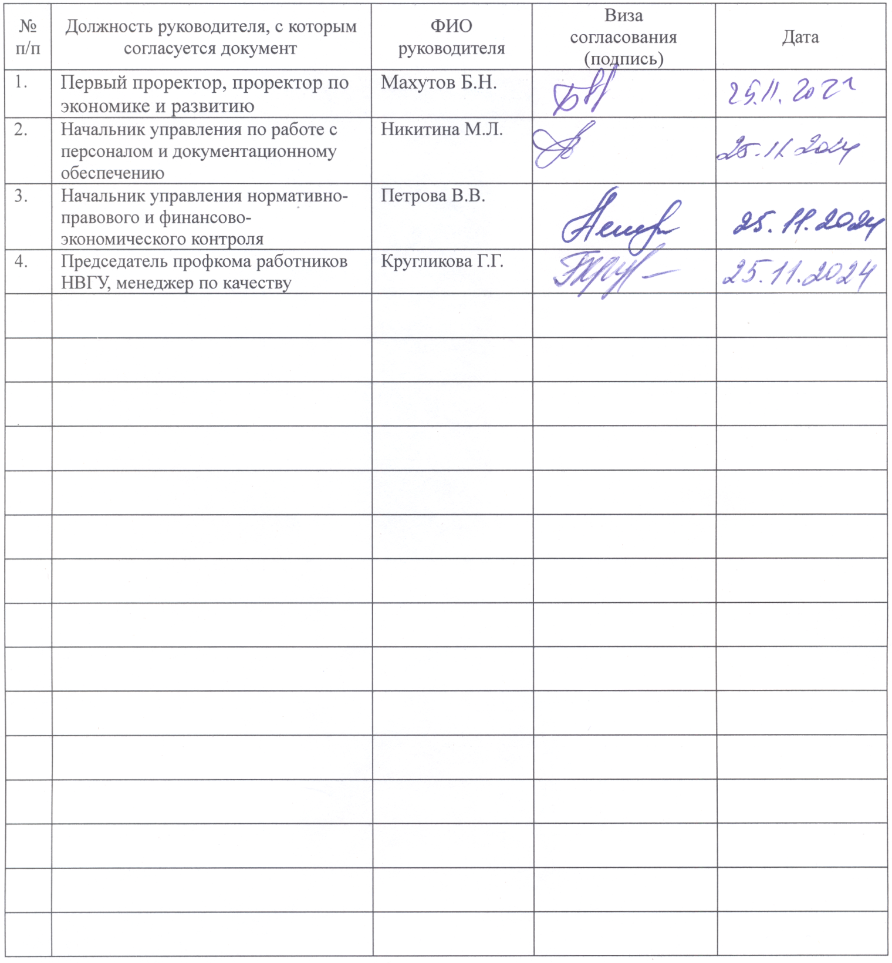

### Лист регистрации изменений

|  |  |  |  |
| --- | --- | --- | --- |
| Раздел (подраздел), в который вносятся изменения | Основания для изменений | Краткая характеристика вносимых изменений | Дата и номер протокола Ученого совета |
|  |  |  |  |
|  |  |  |  |
|  |  |  |  |
|  |  |  |  |
|  |  |  |  |
|  |  |  |  |
|  |  |  |  |
|  |  |  |  |
|  |  |  |  |
|  |  |  |  |
|  |  |  |  |
|  |  |  |  |
|  |  |  |  |
|  |  |  |  |
|  |  |  |  |
|  |  |  |  |
|  |  |  |  |
|  |  |  |  |

### Лист ознакомления

|  |  |  |  |  |
| --- | --- | --- | --- | --- |
| №  п/п | Должность | ФИО | Подпись | Дата |
|  |  |  |  |  |
|  |  |  |  |  |
|  |  |  |  |  |
|  |  |  |  |  |
|  |  |  |  |  |
|  |  |  |  |  |
|  |  |  |  |  |
|  |  |  |  |  |
|  |  |  |  |  |
|  |  |  |  |  |
|  |  |  |  |  |
|  |  |  |  |  |
|  |  |  |  |  |
|  |  |  |  |  |
|  |  |  |  |  |
|  |  |  |  |  |
|  |  |  |  |  |
|  |  |  |  |  |

1. Перечень должностей в организациях, созданных для выполнения задач, поставленных перед Министерством науки и высшего образования Российской Федерации, при назначении на которые граждане и при замещении которых работники обязаны представлять сведения о своих доходах, расходах, об имуществе и обязательствах имущественного характера, а также сведения о доходах, расходах, об имуществе и обязательствах имущественного характера своих супруги (супруга) и несовершеннолетних детей, утвержденный приказом Министерства науки и высшего образования Российской Федерации от 17.01.2022 № 31 (зарегистрирован Министерством юстиции Российской Федерации 22.02.2022, регистрационный № 67409), с изменениями, внесенными приказом Министерства науки и высшего образования Российской Федерации 01.06.2022 № 497 (зарегистрирован Министерством юстиции Российской Федерации 08.07.2022, регистрационный № 69205).
2. Положение о проверке достоверности и полноты сведений, представляемых гражданами, претендующими на замещение должностей в организациях, созданных для выполнения задач, поставленных перед Министерством науки и высшего образования Российской Федерации, и работниками, замещающими должности в организациях, созданных для выполнения задач, поставленных перед Министерством науки и высшего образования Российской Федерации, и соблюдения ими требований к служебному поведению, утвержденное приказом Министерства науки и высшего образования Российской Федерации от 29.08.2018 № 34н (зарегистрирован Министерством юстиции Российской Федерации 17.09.2018, регистрационный № 52169) с изменениями, внесенными приказами Министерства науки и высшего образования Российской Федерации от 16.08.2019 № 604 (зарегистрирован Министерством юстиции Российской Федерации 25.10.2019, регистрационный № 56323) и от 08.11.2022 № 1084 (зарегистрирован Министерством юстиции Российской Федерации 08.12.2022, регистрационный № 71417).
3. Порядок уведомления работодателя работниками, замещающими отдельные должности на основании трудового договора в организациях, созданных для выполнения задач, поставленных перед Министерством науки и высшего образования Российской Федерации, о возникновении личной заинтересованности, которая приводит или может привести к конфликту интересов, утвержденный приказом Министерства от 22.03.2019 № 24н (зарегистрирован Министерством юстиции Российской Федерации 17.04.2019, регистрационный № 54404) с изменениями, внесенными приказом Министерства науки и высшего образования Российской Федерации от 24.10.2022 № 1027 (зарегистрирован Министерством юстиции Российской Федерации 24.11.2022, регистрационный № 71097).
4. Порядок представления гражданами, претендующими на замещение должностей, и работниками, замещающими должности в организациях, созданных для выполнения задач, поставленных перед Министерством науки и высшего образования Российской Федерации, сведений о своих доходах, расходах, об имуществе и обязательствах имущественного характера, а также сведений о доходах, расходах, об имуществе и обязательствах имущественного характера своих супруги (супруга) и несовершеннолетних детей, утвержденный приказом Министерства науки и высшего образования Российской Федерации от 26.07.2018 № 12н (зарегистрирован Министерством юстиции Российской Федерации 15.08.2018, регистрационный № 51907), с изменениями, внесенными приказами Министерства науки и высшего образования Российской Федерации от 16.08.2019 № 604 (зарегистрирован Министерством юстиции Российской Федерации 25.10.2019, регистрационный № 56323) и от 08.11.2022 № 1085 (зарегистрирован Министерством юстиции Российской Федерации 18.01.2023, регистрационный № 72044) (далее – Порядок представления сведений о доходах).